Name : _________________________________ Datum : _________________________

Punkte : _____ /(11.5)18 Note :
Zertifikatives Hörverstehen (PG)
Geni@l Klick Romandie 9H Kapitel 1 : Die neue Schule

Übung 1. Annika und Lennard … /3
Annika und Lennard stellen sich vor. Höre zu und beantworte die Fragen kurz. (2x hören)
aus Hohenstein
- Woher kommen sie ? _______________________________
- Wie alt ist Annika? _______________________________
- Was macht sie in der Freizeit? (nur 2 Infos)
_____________________ und ______________________
- Wie alt ist Lennard? _______________________________
- Wie viele Geschwister hat er ? _______________________________
- Was ist sein Hobby? ___________________________
Übung 3. … /2,5
Höre die Beschreibung von einer Schule. Sind die Aussagen richtig oder falsch? Kreuze an. (2x hören)
 | Richtig | Falsch
- Der Hausmeister ist ganz rechts.
- Der Direktor ist im Erdgeschoss.
- Das Physikzimmer ist neben dem Direktor.
- Im ersten Stock gibt es zwei Klassenzimmer.
- Es gibt einen Raum nur für die Biologie.

Übung 4. … /2,5
Lara spricht über ihre Schule. Höre zu and beantworte die Fragen kurz. (2x hören)

- Wo ist ihr Klassenzimmer? _______________________________
- Wie viele Schüler gibt es in ihrer Klasse? _________________________
- Wie ist die Lehrerin? _______________________________
- Wie viele Unterrichte hat sie pro Woche ? _________________________
- Welche Sprachen lernt sie? _______________________________
Übung 2. … /6
Was ist wo in der Schule von Sarnen? Notiere die Nummer. (2x hören)
1   | 2 Mediation   | 3    10A | 4  
5   | 6   | 7   | 8  
9   | 10   | 11  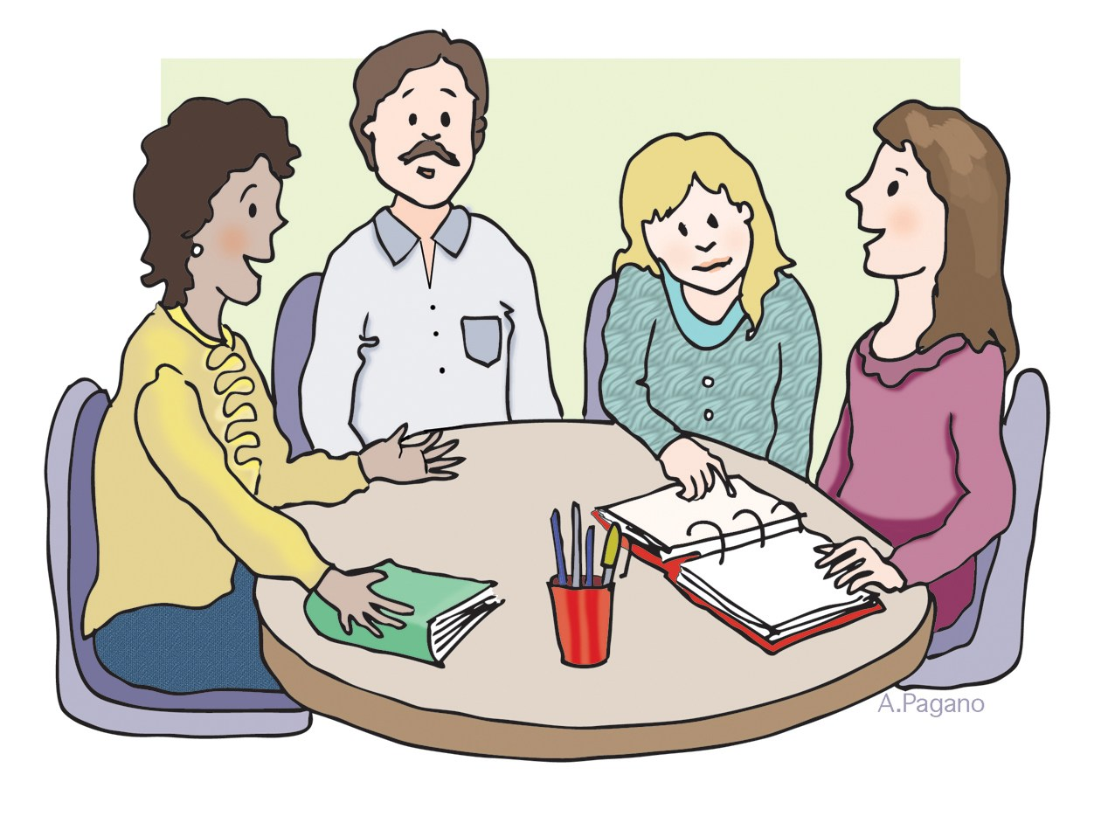 | 12  

3. Stock
2. Stock
1. Stock
Erdgesch. | Berufs-  berater |  | Material-  raum |  | Eingang
Untergesch.

Übung 5. … /4
Höre zu und Schreibe die Zimmer und Räume. (2x hören) Man sieht von oben !!!
Sekretariat | Toilette | Klassenzimmer 6B | Direktion
Hausmeister | Bioraum | Musikraum | Computerraum
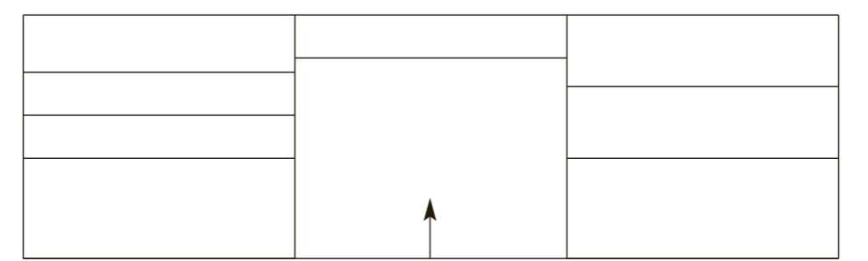
Eingang

